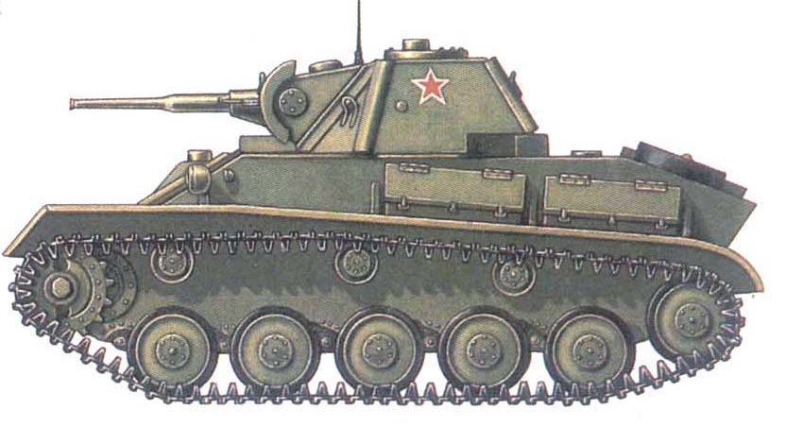 | Название: Т-60  Год: разработка - 1941  Конструктор: Н.А. Астров | 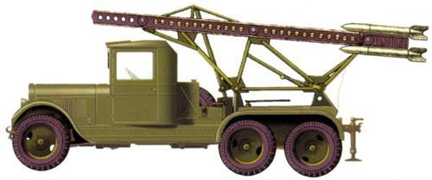 | Название: «Катюша» (БМ-13)  Год: 1941  Конструктор: И. И. Гвай, В. Н. Галковский, А. П. Павленко, А. С. Попов
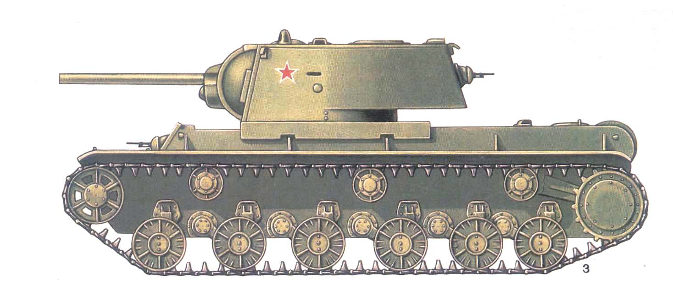 | Название: КВ-1  Год: разработка и принятие – 1939  Конструктор: Котин Ж.Я. | 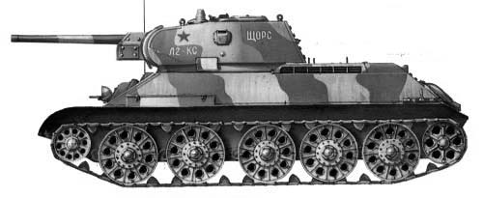 | Название: Т-34  Год: выпуск 1939  Конструктор: Кошкин М.И.
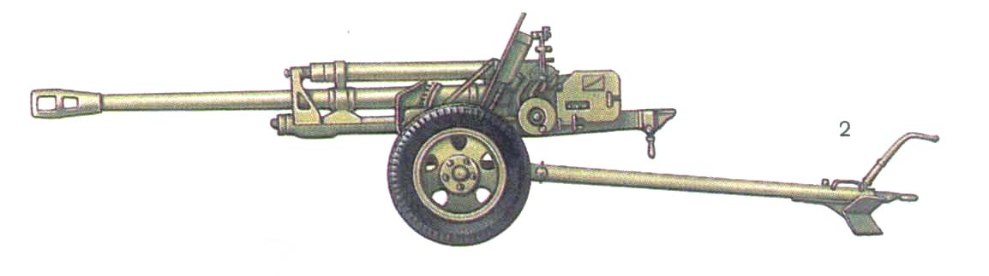 | Название: Пушка 76мм (УСВ)  Год: 1942  Конструктор: И. А. Маханов, В. Г. Грабин, М. Н. Кондаков | 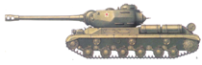 | Название: ИС-2  Год: разработка - 1943  Конструктор: Челябинский завод
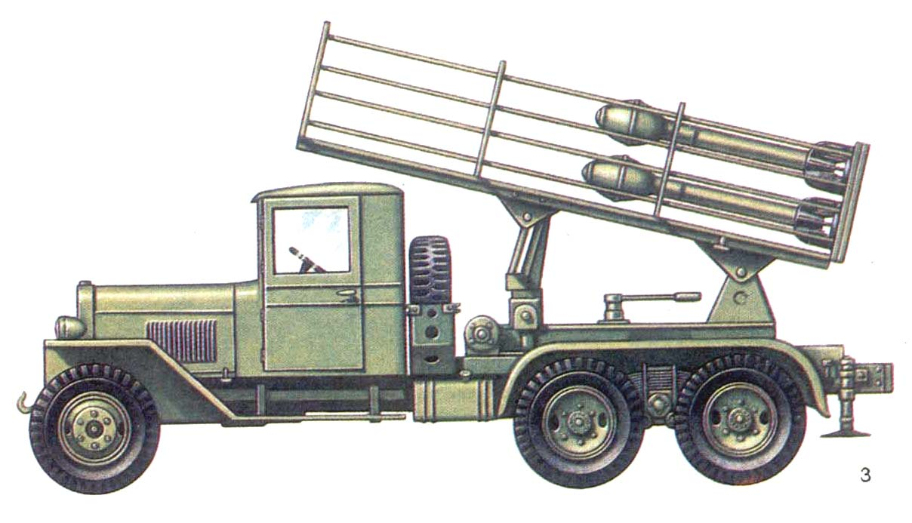 | Название: «Андрюша» (Б-31-12)  Год: 1943  Конструктор: | 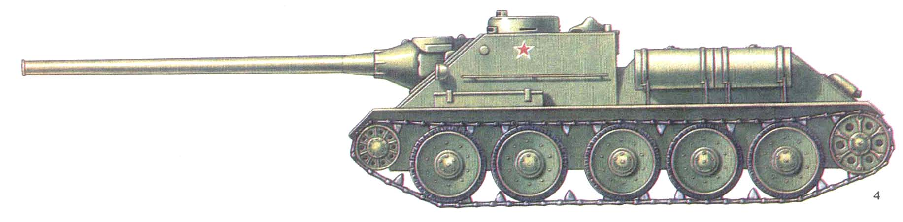 | Название: СУ-76  Год: 1942  Конструктор: С.А. Гинзбург КБ №38 г. Киров
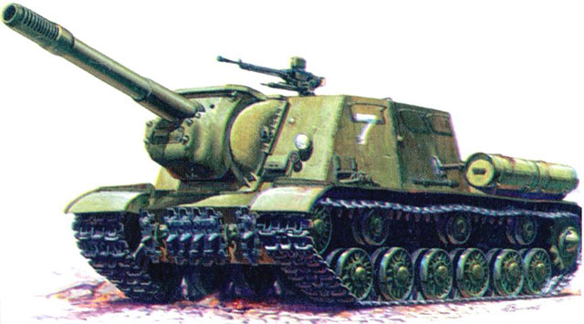 | Название: ИСУ 152 «Зверобой»  Год: 1943  Котин, Москвин  То же на базе КВ-1 СУ 152 | 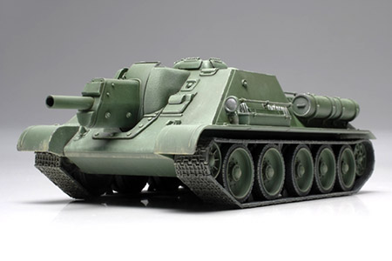 | Название: СУ 122  Год: 1942  Конструктор: Горлицкий

 | Название: Т-60  Год: разработка - 1941  Конструктор: Н.А. Астров |  | Название: «Катюша» (БМ-13)  Год: 1941  Конструктор: И. И. Гвай, В. Н. Галковский, А. П. Павленко, А. С. Попов
 | Название: КВ-1  Год: разработка и принятие – 1939  Конструктор: Котин Ж.Я. |  | Название: Т-34  Год: выпуск 1939  Конструктор: Кошкин М.И.
 | Название: Пушка 76мм (УСВ)  Год: 1942  Конструктор: И. А. Маханов, В. Г. Грабин, М. Н. Кондаков |  | Название: ИС-2  Год: разработка - 1943  Конструктор: Челябинский завод
 | Название: «Андрюша» (Б-31-12)  Год: 1943  Конструктор: |  | Название: СУ-76  Год: 1942  Конструктор: С.А. Гинзбург КБ №38 г. Киров
 | Название: ИСУ 152 «Зверобой»  Год: 1943  Котин, Москвин  То же на базе КВ-1 СУ 152 |  | Название: СУ 122  Год: 1942  Конструктор: Горлицкий



